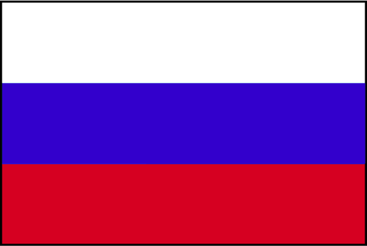Nom : Mendeleïev

Nom au complet : Dimitri Mendeleïev

Nationalité : Russes

Période de temps : 1834 a 1907

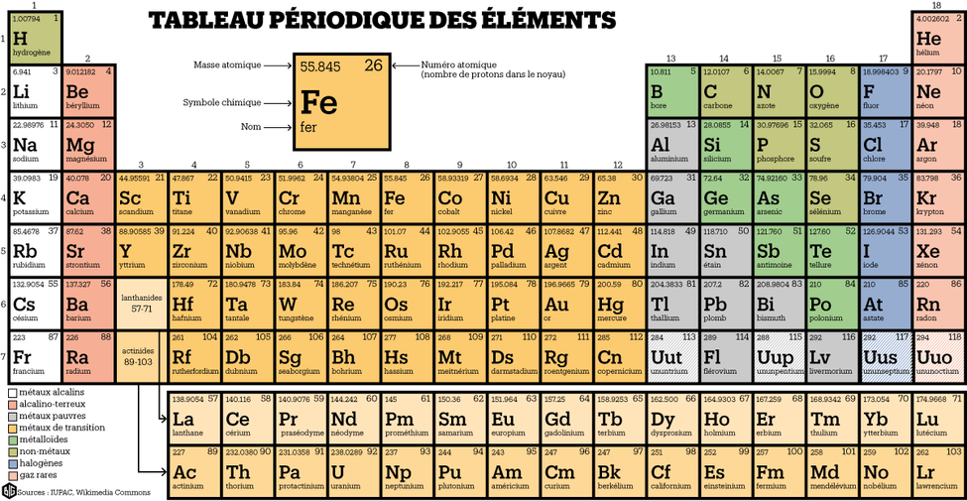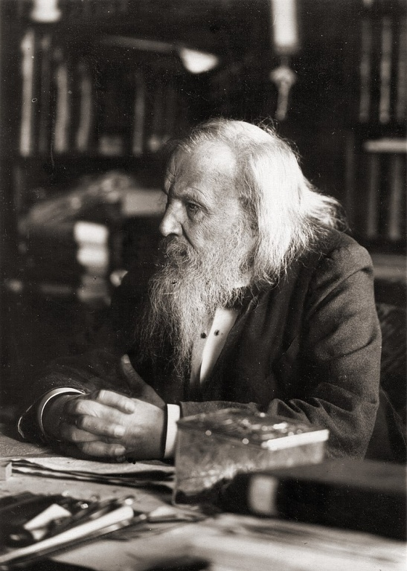Découverte : tableau périodique